Szilárd Leó
(1898-1964)

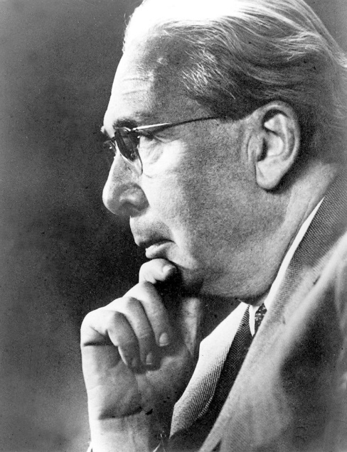
- Magyar származású fizikus
- Született: 1898, Budapest; középosztálybeli zsidó családban
- Tanulmányai:
  - A BME-n kezdte meg tanulmányait, de a politikai feszültség miatt később öccsével Berlinbe költözött
  - A Berlini Műszaki Egyetemen, majd a Berlini Egyetemen tanult, utóbbin fizikából doktorált (1922)
- Munkássága:
  - Számos szabadalom:
    - 1929: részecskegyorsító
    - 1931: elektronmikroszkóp
    - 1931: Einsteinnel közösen új típusú hűtőszekrény (elektromágneses szivattyú)
  - 1933-ban Angliába költözik
  - 1934: a neutronláncreakció és kritikus tömeg szabadalma
  - 1939-1942: a New York-i Columbia Egyetemen dolgozott
  - 1939: levél Roosevelt elnöknek, figyelmeztetés az atomenergia náci kézbe kerülésének veszélyeiről
  - 1942-1945: a Manhattan-terv főfizikusa
    - 1942: első szabályozott, önfenntartó nukleáris láncreakció
    - 1945: levél és petíció az atombomba bevetése ellen
  - A háború után biológiával foglalkozott
  - Javaslat a Moszkva-Washington forródrót létrehozására
  - (1961: "The Voice of the Dolphins and Other Stories" címmel megjelent híres sci-fi novelláskötete)
- Meghalt: 1964, La Jolla, Kalifornia; szívrohamban

